Penyakit Mata yang Sering Terjadi
1. Konjungtivitis
Penyakit mata ini terjadi ketika jaringan lunak di sekitar mata meradang dan membuat mata merah, berair, perih, dan gatal. Konjungtivitis dapat disebabkan oleh iritasi, alergi, atau infeksi. Jika disebabkan oleh infeksi bakteri, mata dapat menjadi bernanah. Kondisi ini adalah salah satu hal yang sering membuat sakit mata pada anak dan orang dewasa.
Pengobatan konjungtivitis disesuaikan dengan penyebabnya. Jika konjungtivitis disebabkan oleh alergi, penanganannya adalah dengan menjauhi pemicu alergi dan menggunakan obat antihistamin.
Jika disebabkan oleh infeksi virus, konjungtivitis dapat sembuh sendiri dalam beberapa hari. Sedangkan untuk konjungtivis yang disebabkan oleh infeksi bakteri, dibutuhkan pengobatan dengan obat tetes mata atau salep mata antibiotik.

2. Mata Kering
Mata kering bisa terjadi pada siapa saja, namun keluhan ini lebih sering dialami oleh lansia dan pada wanita. Penderita mata kering akan merasakan gejala berupa mata terasa berpasir atau seperti ada benda asing di mata, mata merah, terasa perih atau gatal, dan silau.

Faktor penyebabnya bisa bermacam-macam, mulai dari kurangnya produksi air mata, penyakit autoimun, infeksi, iritasi, alergi, kekurangan nutrisi, mata terlalu sering terpapar angin atau sinar matahari, hingga efek samping obat-obatan.

Mata kering bisa ditangani dengan penggunaan obat tetes air mata (artificial tears), atau obat untuk meningkatkan produksi air mata. Selain itu, faktor penyebab mata kering juga perlu diidentifikasi dan diobati.

3. Katarak
Katarak merupakan penyebab kebutaan nomor satu di Indonesia. Penyakit mata ini membuat lensa mata terlihat keruh sehingga pandangan menjadi kabur. Katarak kebanyakan diderita oleh orang berusia 60 tahun ke atas. Namun pada beberapa kasus, katarak dapat terjadi pada usia yang lebih muda, bahkan pada bayi baru lahir.

Selain karena penuaan yang membuat protein di lensa mata menggumpal, katarak juga bisa disebabkan oleh penyakit diabetes, cedera pada mata, paparan sinar UV, kebiasaan merokok, dan efek samping obat tertentu, seperti kortikosteroid dan terapi radiasi. Jika sudah mengganggu penglihatan, katarak bisa ditangani dengan operasi katarak.

4. Glaukoma
Di Indonesia, glaukoma diperkirakan diderita oleh sekitar 6 juta orang. Glaukoma terjadi ketika saraf optik mata rusak sehingga penderitanya mengalami gangguan penglihatan, bahkan kebutaan. Kerusakan saraf optik tersebut disebabkan oleh peningkatan tekanan di dalam bola mata akibat adanya timbunan cairan di dalam mata.

Glaukoma dapat terjadi di segala usia, tetapi lebih sering menyerang lansia. Penyakit mata ini merupakan salah satu penyebab utama kebutaan bagi orang yang sudah berusia di atas 60 tahun.

Pengobatannya bisa dengan obat minum atau obat tetes mata untuk mengurangi tekanan di dalam bola mata. Langkah pengobatan lainnya bisa dengan operasi, baik operasi laser maupun operasi mata konvensional.

5. Kelainan refraksi (penglihatan buram)
Kelainan refraksi membuat penderitanya kesulitan melihat dengan jelas, karena fokus mata tidak jatuh pada titik yang seharusnya. Normalnya, fokus cahaya atau bayangan suatu objek yang ditangkap mata akan jatuh di bagian belakang mata, yaitu pada retina.

Pada penderita kelainan refraksi, fokus cahaya tidak jatuh tepat di retina. Akibatnya, objek tampak buram. Selain itu, kelainan refraksi juga bisa ditimbulkan oleh perubahan bentuk kornea atau penuaan lensa.

Kelainan refraksi bisa digolongkan menjadi empat jenis, yaitu:

Rabun dekat. Penderita tidak dapat melihat objek dekat dengan jelas karena fokus cahaya berada di belakang retina.
Rabun jauh. Objek yang berada di kejauhan terlihat buram akibat fokus cahaya berada di depan retina.
Presbiopi atau mata tua, yaitu mata kehilangan kemampuan untuk melihat sesuatu dengan jelas seiring bertambahnya usia. Penyakit mata ini disebabkan oleh otot-otot di sekitar mata yang kehilangan elastisitasnya dan mengeras.
Astigmatisme atau mata silinder. Kondisi ini terjadi akibat kornea atau lensa mata tidak melengkung seperti lingkaran, melainkan lebih cembung atau cekung. Akibatnya, pandangan jarak jauh maupun dekat akan terlihat buram.
6. Gangguan retina
Gangguan retina dapat memengaruhi bagian mana pun dari retina, yaitu lapisan di belakang mata yang berfungsi menangkap cahaya dan mengirimkan gambar ke otak. Berikut adalah beberapa gangguan retina yang umum terjadi:

Ablasi retina, yaitu retina robek atau terlepas akibat adanya cairan berlebih di sekitarnya.
Retinopati diabetik, yaitu gangguan retina yang terjadi pada penderita diabetes. Khususnya pada penderita diabetes yang tidak berobat teratur.
Epiretinal membrane, yaitu jaringan parut di atas retina.
Lubang makula, yaitu cacat kecil di tengah retina. Kondisi ini dapat terjadi ketika mata mengalami cedera.
Degenerasi makula, yaitu menurunnya kemampuan melihat akibat penuaan. Keluhannya dapat berupa ada titik hitam (titik buta) di tengah penglihatan.
Retinitis pigmentosa, yaitu penyakit degeneratif yang memengaruhi retina. Penderita penyakit mata ini dapat merasakan rabun di malam hari, penglihatan terganggu, atau mudah silau.
7. Kelainan kornea
Kornea adalah lapisan terluar mata yang membantu mata fokus menangkap sinar atau gambar dari suatu objek, serta melindungi mata dari kuman, debu, dan zat berbahaya. Berbagai kondisi yang dapat menyerang kornea adalah:

Cedera mata.
Alergi.
Keratitis, yaitu peradangan pada kornea akibat infeksi atau iritasi terhadap zat tertentu.
Ulkus korna, yaitu luka atau tukak pada kornea mata akibat infeksi, cedera, atau paparan zat iritatif pada mata. Penyakit mata ini dapat membuat mata nyeri, berair, silau, bahkan hingga kebutaan.
Distrofi kornea, yaitu kornea yang kehilangan kejernihannya karena adanya penumpukan zat tertentu pada permukaan atau di belakang lapisan kornea.
Selain berbagai penyakit di atas, masih ada banyak jenis penyakit mata yang dapat terjadi. Jika penglihatan Anda tiba-tiba kabur atau mata terasa nyeri, bengkak, atau mengeluarkan cairan, segeralah periksakan ke dokter mata untuk mendapatkan penanganan yang tepat sesuai penyebabnya.

https://www.alodokter.com/inilah-penyakit-mata-yang-umum-terjadi

6 Makanan yang Baik untuk Kesehatan Mata, Apa Saja?

Ketika mendengar makanan yang sehat untuk mata, Anda mungkin akan langsung memikirkan wortel dan vitamin A di kepala. Padahal, nyatanya ada banyak sekali jenis vitamin dan mineral alami yang juga bermanfaat untuk mata dan semuanya terkandung dalam beragam jenis sayuran serta buah. Lalu, sebenarnya apa saja nutrisi yang dibutuhkan untuk menjaga kesehatan mata? Pada dasarnya, berbagai gangguan dan masalah mata dapat dihindari dengan mengonsumsi makanan yang kaya akan antioksidan. Antioksidan sendiri bisa terdiri dari berbagai jenis vitamin dan mineral.
Berikut adalah beberapa contoh jenis antioksidan yang diperlukan oleh mata:
- lutein,
- zeaxanthin,
- vitamin A, C, dan E,
- beta karoten,
- asam lemak omega-3, dan
- seng.
Nah, sangat disarankan bagi Anda untuk menjalani pola makan yang terdiri dari beragam nutrisi seimbang. Anda bisa mengkombinasikan berbagai jenis makanan dalam satu porsi.
Selain itu, Anda harus mulai mengurangi konsumsi makanan yang mengandung lemak jenuh, makanan kaleng, makanan siap saji, serta yang mengandung gula terlalu banyak.
Apa saja contoh makanan yang mengandung antioksidan tinggi dan bermanfaat untuk kesehatan mata? Berikut adalah beberapa contoh yang direkomendasikan.

1. Wortel
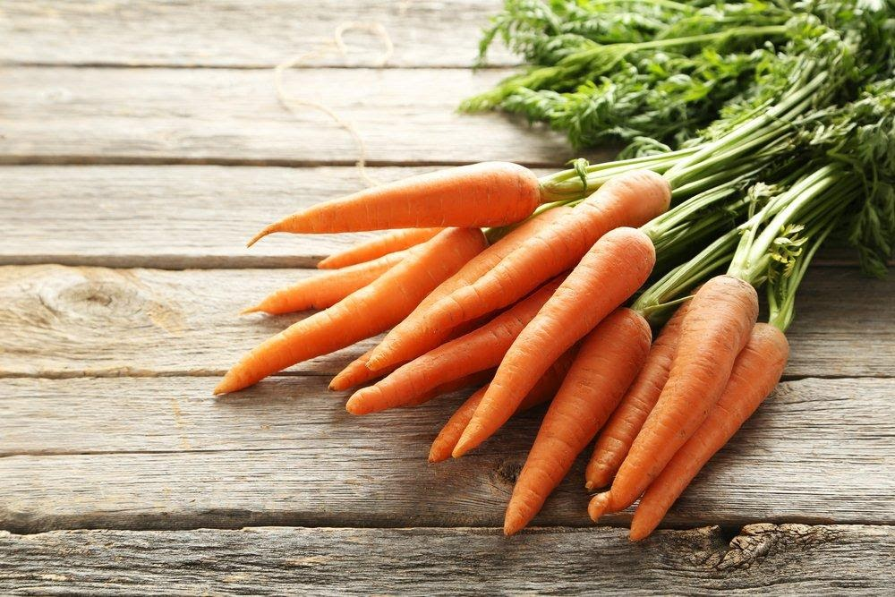
Rasanya tidak afdol jika membahas makanan sehat untuk mata tanpa menyebutkan wortel. Ya, sejak dulu wortel sudah terkenal akan manfaatnya untuk kesehatan mata. Memangnya, apa saja nutrisi yang terdapat di dalam wortel? Wortel mengandung beta karoten, yaitu jenis vitamin A yang membantu memelihara kesehatan retina dan fungsi mata lainnya.
Beta karoten pula yang membuat warna sayuran ini menjadi jingga. Karena fungsinya untuk kesehatan mata, wortel adalah makanan penting bagi anak dan orang dewasa. Anda bisa menyajikannya sebagai sup atau dihaluskan seperti bubur untuk menggugah selera makan anak, sebab anak-anak terkadang sulit menyukai wortel. Bahkan, tidak hanya anak-anak, orang dewasa pun enggan mengonsumsinya tanpa didampingi makanan lain.
Jadi, Anda bisa mencoba campurkan wortel dengan makanan Anda yang lain, seperti salad, sup, tumis sayur, atau bahkan dijadikan campuran untuk adonan kue.

2. Sayuran hijau
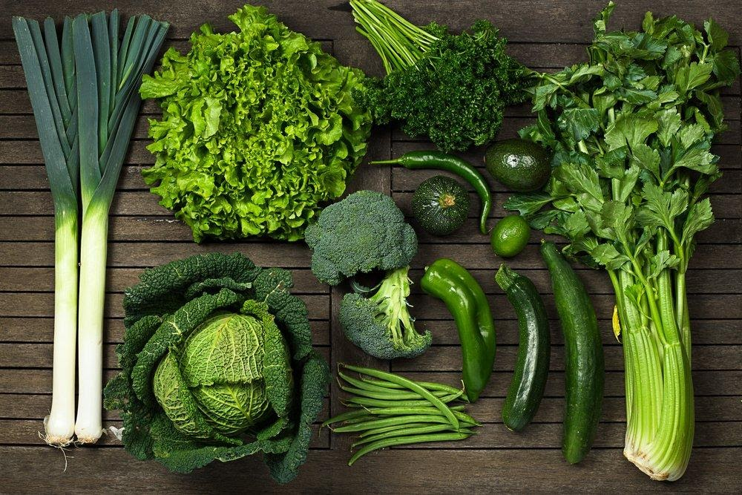
Makanan lain yang tidak kalah penting untuk kesehatan mata adalah sayuran hijau. Pada sayuran hijau, terdapat lutein dan zeaxanthin, yaitu jenis antioksidan yang juga ditemukan pada jenis makanan lain. Sayuran hijau mengandung lutein dan zeaxanthin. Pada tanaman, lutein dan zeaxanthin untuk menyerap energi cahaya yang berlebihan sehingga kerusakan pada tanaman akibat paparan sinar matahari pun dapat dicegah. Dua zat ini dapat ditemukan pada sayuran yang berwarna kuning dan merah, selain itu juga ditemukan pada sayuran hijau.
Untuk mendapatkan membukti lutein dan zeaxanthin dapat mencegah kerusakan mata, ada beberapa penelitian yang telah dilakukan. Pertama adalah penelitian yang yang dipublikasikan pada Nutrition & Metabolism menemukan bahwa suplemen yang mengandung meso-zeaxanthin, lutein dan zeaxanthin efektif meningkatkan ketajaman optik dan pigmen makula. Pigmen makula penting karena dapat memberikan perlindungan dari pembentukan degenerasi makula.
Degenerasi makula merupakan salah satu penyakit mata yang dapat menyebabkan kehilangan penglihatan karena adanya pembuluh darah tumbuh di bawah retina.
Kedua, studi yang dipublikasikan pada Journal of Ophthalmology menunjukkan bahwa tingginya kadar lutein dan zeaxanthin yang ditemukan pada makanan dapat mengurangi insiden kerusakan mata. Kerusakan mata ini bisa terjadi akibat paparan radiasi sinar blue light, katarak, retinopati, serta melindungi sel-sel dan jaringan pada retina mata. Lalu, dari mana Anda bisa mendapatkan asupan lutein dan zeaxanthin yang cukup? Berikut adalah jenis sayuran hijau yang kaya akan kedua antioksidan tersebut:
- brokoli,
- bayam,
- kangkung,
- selada,
- kacang panjang, dan
- zucchini.

3. Buah-buahan
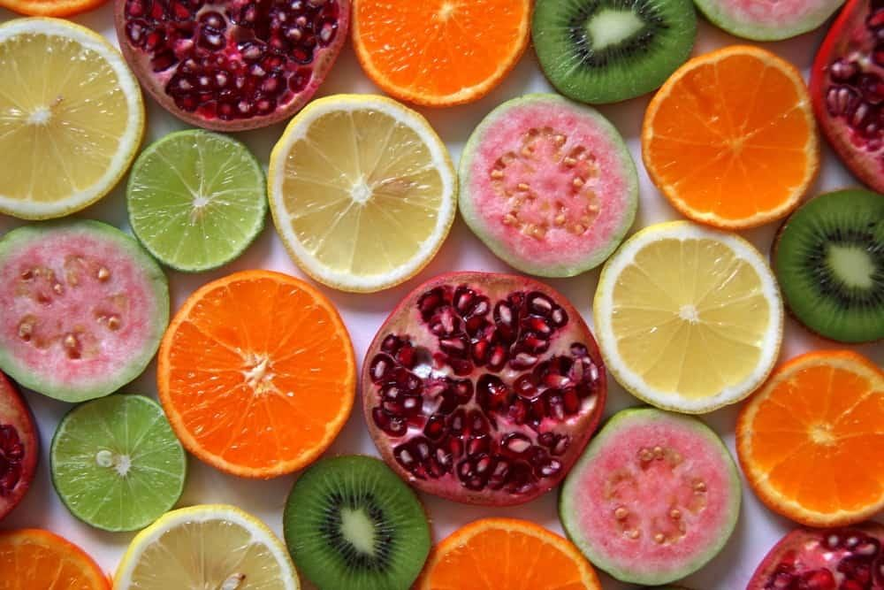
Tidak hanya sayur, buah juga merupakan makanan dengan sumber vitamin dan antioksidan tinggi yang baik untuk mata.
Apabila Anda ingin menjaga kualitas penglihatan Anda, buah-buahan adalah pilihan yang tepat karena mengandung vitamin A dan C yang berguna untuk kesehatan mata. Jeruk, lemon, jeruk nipis, dan jeruk bali termasuk ke dalam kelompok sitrus, dan buah-buahan tersebut kaya akan vitamin C. Anda juga bisa menemukan vitamin C pada stroberi. Vitamin ini adalah antioksidan kuat, yang membentuk dan mengelola jaringan ikat, salah satunya kolagen yang terdapat di kornea mata. Fungsinya pun sama untuk mengurangi risiko katarak dan degenerasi makula. Sementara itu, vitamin A pada buah juga tak kalah penting untuk memelihara kesehatan mata. Peran vitamin A adalah meningkatkan fungsi retina, kornea, serta menjaga kelembapan mata. Menurut situs American Academy of Ophthalmology, diperkirakan terdapat 250.000 hingga 500.000 anak di dunia yang mengalami kebutaan setiap tahunnya akibat kekurangan vitamin A.
Seperti wortel, vitamin A banyak ditemukan pada buah-buahan berwarna oranye, seperti labu, mangga, dan pepaya.

4. Ikan
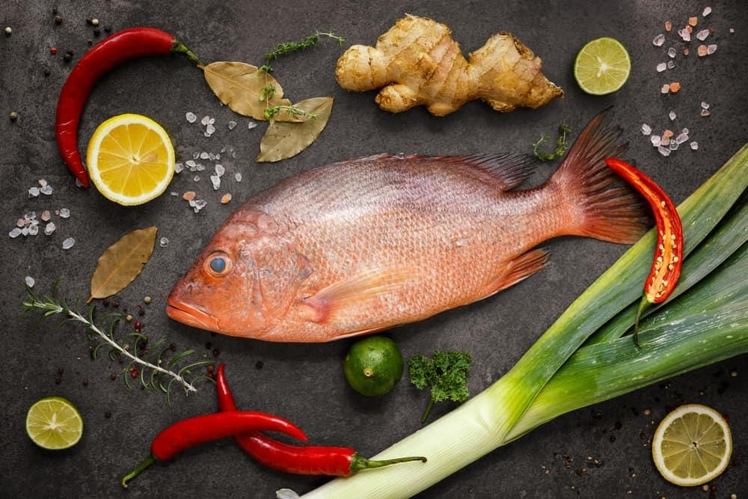
Ikan juga termasuk dalam makanan yang sangat dianjurkan untuk menjaga kesehatan mata karena mengandung asam lemak omega-3. Tak selamanya lemak membawa pengaruh buruk pada tubuh. Kenyataannya, asam lemak omega-3 berperan dalam menjaga kesehatan tubuh, termasuk kesehatan mata Anda. Manfaat dari asam lemak omega-3 di antaranya adalah meningkatkan sistem kekebalan tubuh, memelihara sel, serta menjaga sistem saraf dalam tubuh. Selain itu, omega-3 juga baik untuk fungsi air mata Anda, sehingga Anda terhindar dari risiko mata kering. Jenis ikan yang kaya akan asam lemak omega-3 meliputi ikan salmon, tuna, makarel, halibut, serta ikan asin.

5. Telur
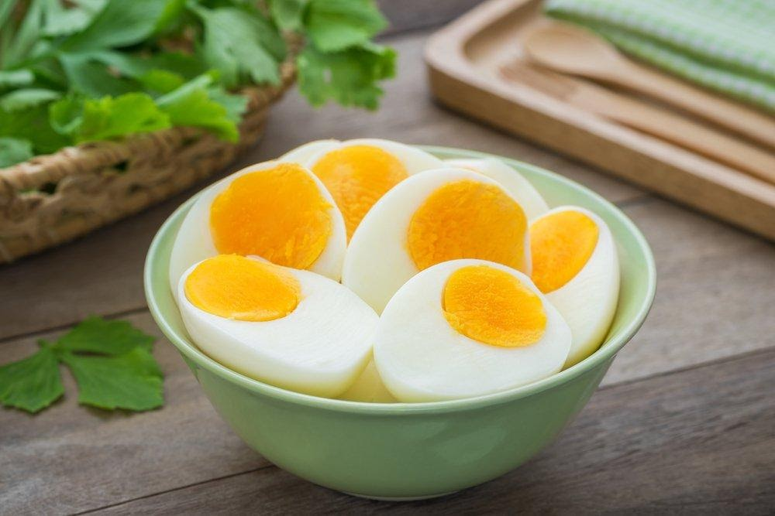
Jenis makanan lain yang bermanfaat untuk kesehatan mata adalah telur. Kuning telur kaya kandungan vitamin A, lutein, zeaxanthin, serta seng. Seng adalah mineral yang berguna untuk menjaga kesehatan retina, serta melindungi mata Anda dari kerusakan akibat paparan cahaya berlebih. Nah, telur termasuk dalam bahan makanan yang paling sering dijumpai dalam menu harian kita. Cara menyantapnya pun sangat bervariasi. Anda bisa merebus telur, menggoreng, hingga mencampurnya dengan makanan lain.

6. Kacang dan biji-bijian
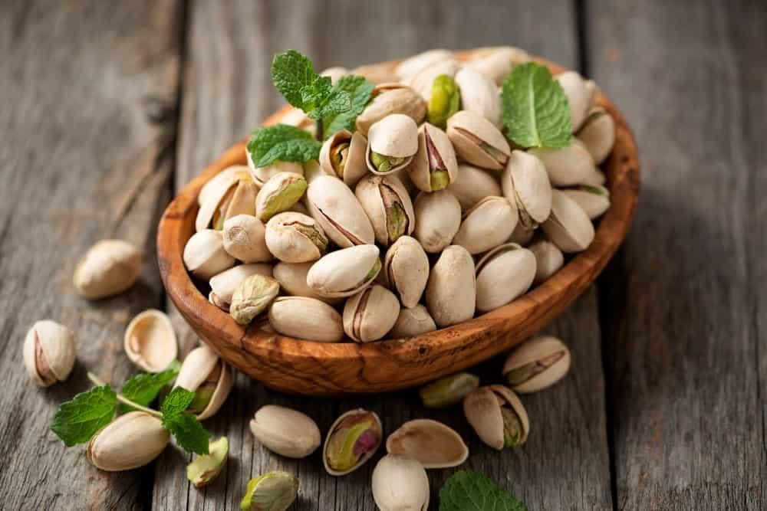
Kandungan asam lemak omega-3 dan vitamin E yang tinggi pada kacang dan biji-bijian membuatnya tergolong sebagai makanan yang bermanfaat untuk kesehatan mata. Vitamin E mampu melindungi sel-sel mata dari radikal bebas yang mengakibatkan kerusakan. Radikal bebas dapat menyebabkan gangguan pada jaringan mata yang sehat. Ketika hal ini terjadi, risiko terjadinya degenerasi makula pun meningkat. Selain itu, vitamin ini dapat memperlambat pembentukan katarak.
Sebuah studi dari JAMA Ophthalmology menyebutkan bahwa adanya hasil yang jelas dari penurunan risiko katarak pada partisipan yang memakan asupan vitamin E tinggi. Anda bisa mendapatkan vitamin E dari kacang almond, hazelnut, kedelai, kacang tanah, biji bunga matahari, serta sereal. Nah, itu dia pilihan makanan yang wajib Anda konsumsi untuk memelihara kesehatan mata. Namun, pola makanan yang sehat perlu didukung oleh gaya hidup yang sehat pula.
MENJAGA KESEHATAN Mata

Cara menjaga kesehatan mata
1. Mengonsumsi makanan bergizi
2. Hindari asap rokok
3. Pakai kacamata hitam di luar ruangan
4. Mengenakan kacamata saat berenang
5. Mengatur pencahayaan ruangan yang sesuai
6. Hindari melihat layar gadget terlalu lama
7. Melakukan senam mata
8. Tidur yang cukup
9. Olahraga teratur
10. Rutin memeriksakan mata
https://www.google.com/amp/s/hellosehat.com/mata/perawatan-mata/cara-mempertajam-penglihatan-mata/%3famp=1

